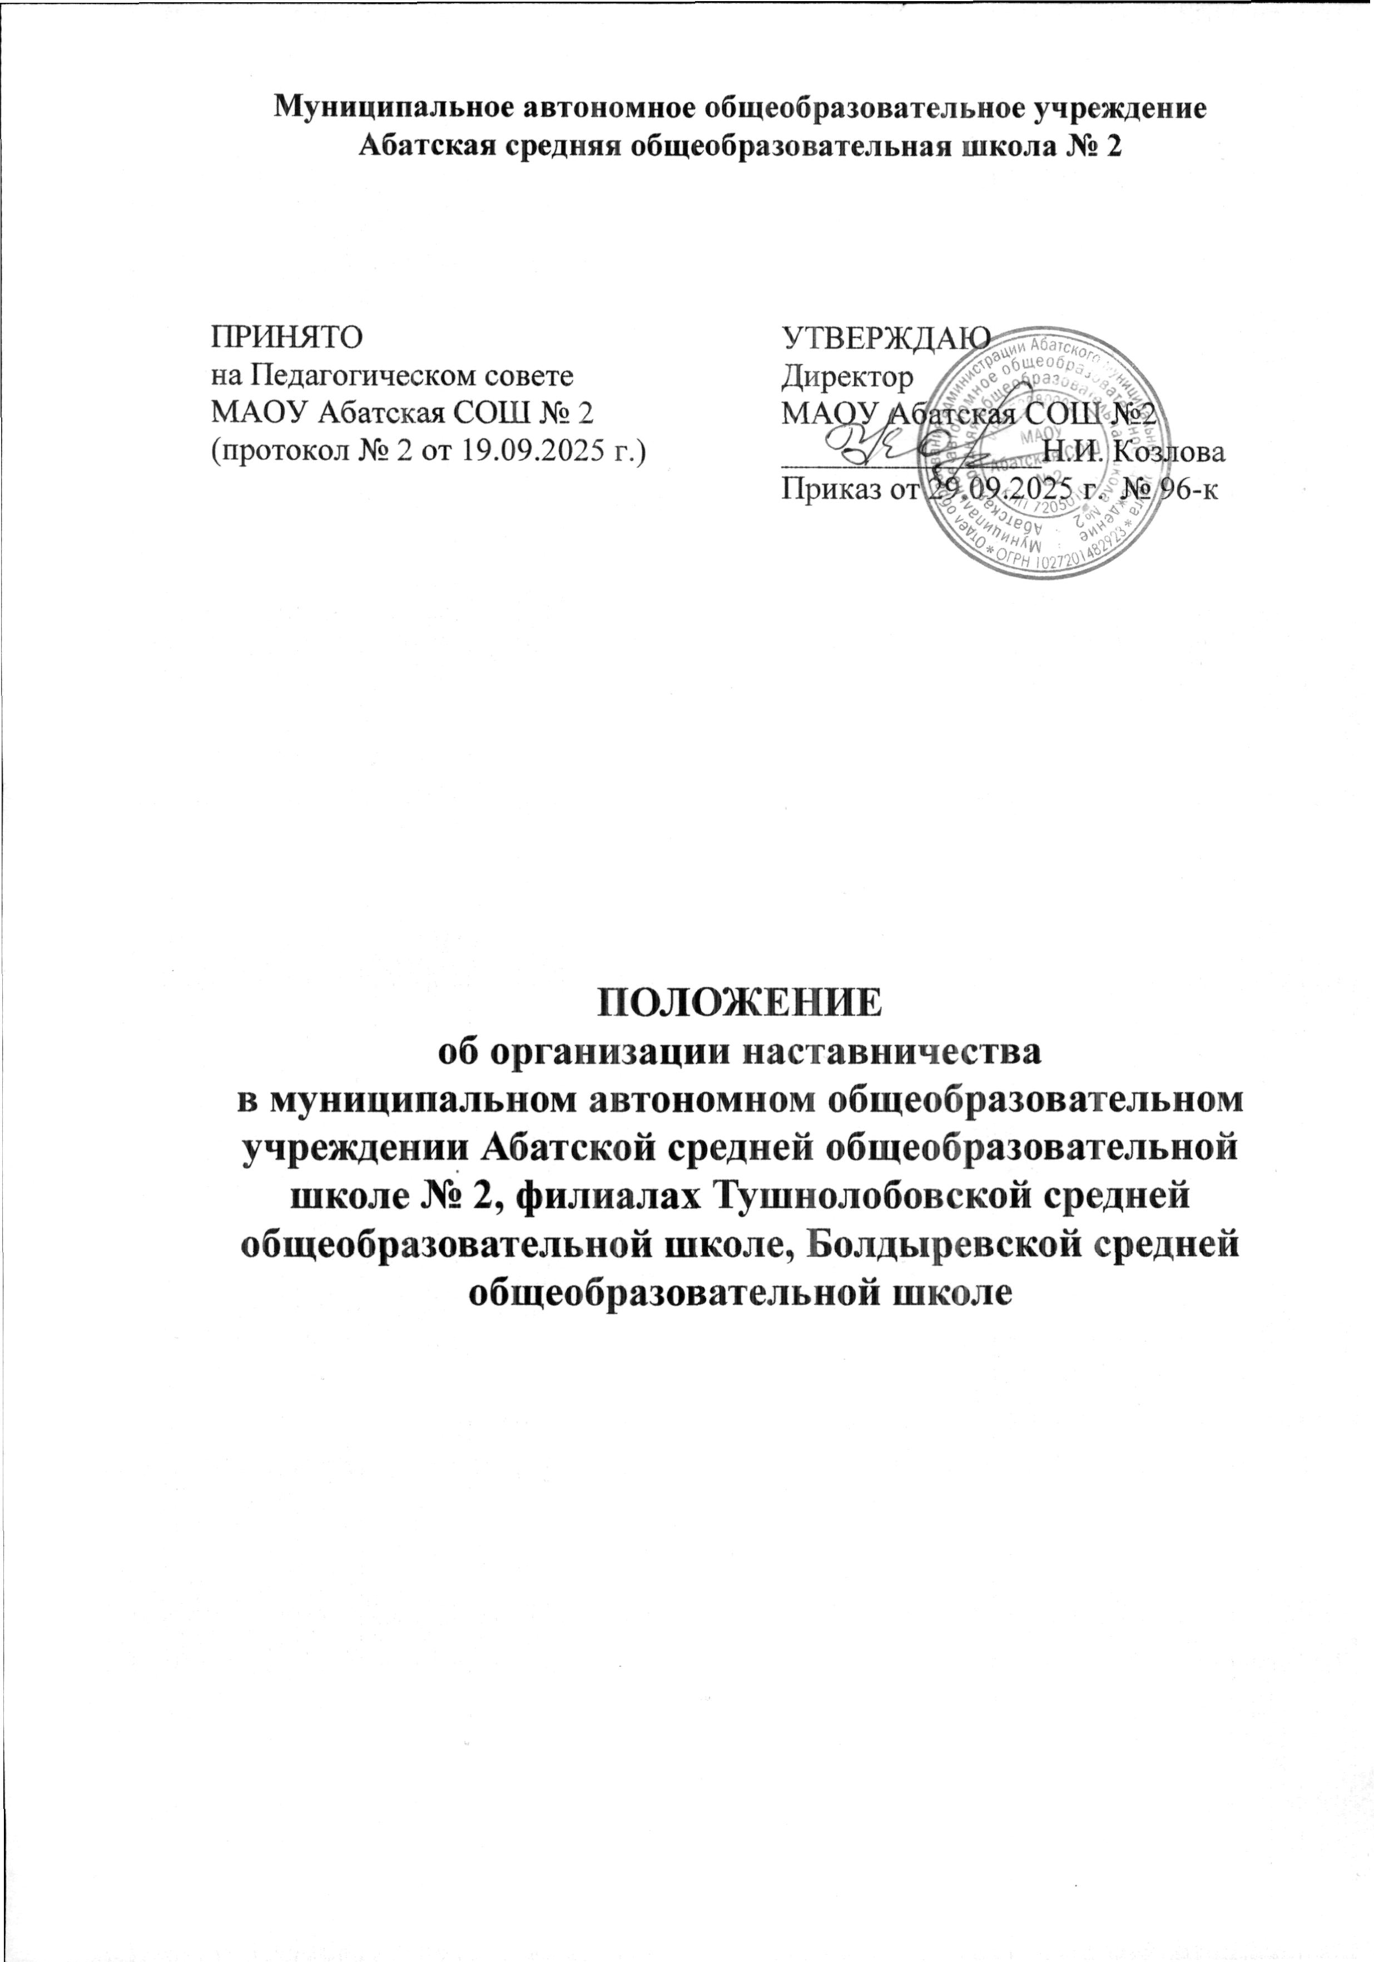

1. Общие положения

1.1. Настоящее Положение об организации наставничества в общеобразовательной организации разработано в соответствии со следующими нормативными документами:
- Федеральным законом от 29 декабря 2012 года № 273-ФЗ «Об образовании в Российской Федерации» с изменениями от 23 мая 2025 года;
- распоряжением Министерства просвещения Российской Федерации от 25 декабря 2019 года № Р-145 «Об утверждении методологии (целевой модели) наставничества обучающихся для организаций, осуществляющих образовательную деятельность по общеобразовательным, дополнительным общеобразовательным и программам среднего профессионального образования, в том числе с применением лучших практик обмена опытом между обучающимися»;
- а также Уставом общеобразовательной организации;
- другими нормативными правовыми актами Российской Федерации, регламентирующими деятельность организаций, осуществляющих образовательную деятельность.
1.2. Данное Положение об организации наставничества в общеобразовательной организации (далее – Положение) определяет основные термины, цель, задачи, регламентирует организацию деятельности программы наставничества и её результаты, устанавливает права и обязанности наставника и наставляемого лица, а также документацию работы с молодыми специалистами.
1.3. Под наставничеством в общеобразовательной организации (далее – школа) понимают разновидность индивидуальной учебно-воспитательной работы с впервые принятыми педагогами, не имеющими трудового стажа педагогической деятельности в образовательных организациях, или со специалистами, назначенными на должность, по которой не имеют опыта работы.
1.4. Наставничество в школе выполняет роль систематической индивидуальной работы педагогического работника, имеющего опыт, по развитию у молодого специалиста необходимых навыков и умений педагогической деятельности. Таким образом, молодой специалист приобретает знания в предметной специализации и применяет методики обучения и воспитания обучающихся в общеобразовательной организации.
1.5. Наставничество в школе руководствуется:
- ФЗ-273 «Об образовании в Российской Федерации»;
- Трудовым кодексом Российской Федерации;
- настоящим Положением и другими нормативными актами, регламентирующими вопросы профессиональной подготовки педагогических работников и специалистов школы.
1.6. Настоящее Положение распространяет свое действие на муниципальное автономное общеобразовательное учреждение Абатскую среднюю общеобразовательную школу № 2, филиалы Тушнолобовскую среднюю общеобразовательную школу, Болдыревскую среднюю общеобразовательную школу (далее – школа).

2. Основные термины программы наставничества

2.1. Наставничество - универсальная технология передачи опыта, знаний, формирования навыков, компетенций, метакомпетенций и ценностей через неформальное взаимообогащающее общение, основанное на доверии и партнерстве.
2.2. Форма наставничества - способ реализации целевой модели наставничества через организацию работы наставнической пары или группы, участники которой находятся в заданной обстоятельствами ролевой ситуации, определяемой основной деятельностью и позицией участников.
2.3. Программа наставничества - комплекс мероприятий и формирующих их действий, направленный на организацию взаимоотношений наставника и наставляемого в конкретных формах для получения ожидаемых результатов.
2.4. Наставляемый - участник программы наставничества, который через взаимодействие с наставником и при его помощи и поддержке решает конкретные жизненные, личные и профессиональные задачи, приобретает новый опыт и развивает новые навыки и компетенции. В конкретных формах наставляемый может быть определен термином «обучающийся».
2.5. Наставник - участник программы организации наставничества в общеобразовательной организации, имеющий успешный опыт в достижении жизненного, личностного и профессионального результата, готовый и компетентный поделиться опытом и навыками, необходимыми для стимуляции и поддержки процессов самореализации и самосовершенствования наставляемого.
2.6. Молодой специалист - гражданин Российской Федерации в возрасте до 30 лет (для участников жилищных программ поддержки молодых специалистов - до 35 лет), имеющий среднее профессиональное или высшее образование, принятый на работу по трудовому договору в соответствии с уровнем профессионального образования и квалификацией.

3. Цель и задачи наставничества в школе

3.1. Целью реализации наставничества в школе является создание условий для раскрытия потенциала личности наставляемого, формирования эффективной системы поддержки, самоопределения и профессиональной ориентации педагогических работников разных уровней образования и молодых специалистов.
3.2. Основными задачами наставничества являются:
- разработка и реализация мероприятий маршрута реализации целевой модели наставничества;
- разработка и реализация программ наставничества;
- привлечение, обучение и контроль за деятельностью наставников, принимающих участие в программе наставничества в школе;
- инфраструктурное и материально-техническое обеспечение реализации программ наставничества;
- осуществление персонифицированного учета молодых специалистов и педагогов, участвующих в программах наставничества;
- проведение внутреннего мониторинга реализации и эффективности программ наставничества;
- формирования баз данных программ наставничества и лучших практик;
- обеспечение условий для повышения уровня профессионального мастерства педагогических работников, задействованных в реализации целевой модели наставничества, в формате непрерывной образовательной деятельности.
3.3. В соответствии с целью и задачами определяются следующие методы наставничества:
- интерактивные (беседа, диалог, дискуссия);
- проблемный и проектный;
- мастер-класс;
- демонстрация действий и поведения;
- наблюдение и анализ образовательной деятельности наставника;
- анализ практических ситуаций.

4. Организация программы наставничества в школе

4.1. Наставничество в школе осуществляется на основании приказа директора общеобразовательной организации.
4.2. Руководство деятельностью наставников организует заместитель директора по УР и куратор программы.
4.3. Куратор программы подбирает наставника из наиболее подготовленных педагогов, обладающих высоким уровнем профессиональной подготовки, коммуникативными навыками и гибкостью в общении, имеющих опыт воспитательной и методической работы, стабильные показатели в работе, богатый жизненный опыт, способность и готовность делиться профессиональным опытом, системное представление о педагогической деятельности и работе школы, стаж педагогической деятельности не менее трех лет по данному предмету.
4.4. Наставник должен обладать способностями к воспитательной работе и может иметь одновременно не более двух наставляемых.
4.5. Педагогический работник назначается наставником с его письменного согласия приказом директора школы (Приложение 1).
4.6. Назначение наставника производится при обоюдном добровольном согласии (с обязательным детальным разъяснением предполагаемому наставнику его будущих должностных обязанностей) предполагаемого наставника и молодого специалиста, за которым он будет закреплен, по рекомендации заместителя директора по УР/методиста приказом директора школы с указанием срока наставничества. Как правило, наставник прикрепляется к молодому специалисту на срок не менее одного года. Приказ о закреплении наставника издается не позднее одного месяца с момента назначения молодого специалиста на определенную должность.
4.7. Наставничество устанавливается над следующими категориями сотрудников школы:
- впервые принятыми учителями (специалистами), не имеющими трудового стажа педагогической деятельности в общеобразовательных организациях;
- выпускниками очных высших и средних специальных учебных организаций, прибывшими в школу по распределению;
- выпускниками непедагогических профессиональных образовательных организаций, завершивших очное, заочное или вечернее обучение и не имеющими трудового стажа педагогической деятельности в образовательных организациях;
- педагогами, переведенными на другую работу, если выполнение ими служебных обязанностей требует расширения и углубления профессиональных знаний и овладения новыми практическими навыками;
- педагогами, нуждающимися в дополнительной подготовке для проведения уроков в определенном классе (по определенной тематике).
4.8. Замена наставника производится приказом директора школы в случае:
- увольнения наставника;
- перевода на другую работу наставника;
- привлечения наставника к дисциплинарной ответственности;
- психологической несовместимости наставника и наставляемого;
- письменного заявления наставника об отказе от своих полномочий по иным причинам (в том числе, без указания причины).
4.9. Организация деятельности наставников носит поэтапный характер. Специфика этапов наставнической деятельности определяет особенности используемых им методов.
Содержание | Этапы
Содержание | Адаптационный | Проектировочный | Рефлексивный
Задачи | Определить сформированности профессионально значимых качеств; разработать адаптационную программу профессионального становления молодого педагога | Сформировать потребность у молодого учителя в проектировании своего дальнейшего профессионального роста, в совершенствовании знаний, умений и навыков, полученных в ВУЗе | Сформировать у молодого учителя способность и стремление к рефлексии собственной деятельности, умения критически оценивать процесс профессионального становления и развития, самостоятельно управлять своим профессиональным развитием
Формы | Индивидуальная | Индивидуальная, коллективная | Индивидуальная, коллективная, групповая
Средства и методы | Диагностика, посещение наставником уроков молодого учителя, организация их самоанализа; стимулирование всех форм самостоятельности, активности в учебном процессе; формирование навыков самоорганизации, позитивное принятие выбранной профессии. Методы: репродуктивные, наблюдение, анкетирование, беседа | Работа над темами самообразования, планирование методической работы, выявление индивидуального стиля деятельности, создание «Портфолио». Методы: информационные (лекции в «Школе молодого учителя» педагогические чтения и др.); творческие: проблемные, инверсионные; наблюдение; беседа; анкетирование, двойное наставничество | Педагогическая рефлексия, участие в профессиональных дискуссиях, посещение и анализ открытых уроков, развитие творческого потенциала молодых учителей, мотивация участия в инновационной деятельности. Методы: комплексные (педагогические, мастерские, мастер-классы, проблемно-деловые, рефлексивно-деловые игры)

5. Результаты реализации программы наставничества

в форме «Педагог — молодой специалист»

5.1. Мониторинг наставничества состоит из двух основных этапов:
- оценка качества процесса реализации наставничества;
- оценка мотивационно-личностного, компетентного, профессионального роста участников, динамика образовательных результатов.
5.2. Показателями оценки эффективности работы наставника является достижение наставляемым лицом поставленных целей и задач в рамках программы наставничества.
5.3. Высокий уровень включенности наставляемого лица в педагогическую деятельность, культурную жизнь школы, усиление уверенности в собственных силах и развитие личного, творческого и педагогического потенциалов показывает уровень результата реализации программы наставничества в общеобразовательной организации.
5.4. Измеримыми результатами реализации программы наставничества являются:
- повышение уровня удовлетворенности всех участников программы по наставничеству собственной работой и улучшение психоэмоционального состояния;
- рост числа специалистов, желающих продолжать свою работу в качестве педагога в школе;
- качественный рост успеваемости и улучшение поведения в классах (группах), с которыми работает наставляемое лицо;
- сокращение числа конфликтов с педагогическим и родительским сообществами;
- рост числа материалов деятельности участников программы наставничества: статей, исследований, методических практик молодого специалиста и т.п.
5.5. Сравнение изучаемых личностных характеристик участников наставничества проходит на «входе» и «выходе» реализуемого плана. Мониторинг проводится наставником два раза за период наставничества: промежуточный и итоговый.

6. Права и обязанности наставника в школе

6.1. Наставник обязан:
- составить в течение 5 рабочих дней с начала срока наставничества индивидуальный план обучения на год (далее работа планируется на каждый учебный год) с учетом уровня интеллектуального развития наставляемого, педагогической, методической и профессиональной его подготовки по предмету, давать конкретные задания, контролировать их выполнение;
- содействовать ознакомлению наставляемого с его должностными обязанностями, основными направлениями деятельности, с порядком исполнения локальных актов школы;
- оказывать индивидуальную помощь в овладении практическими приемами и способами качественного выполнения служебных заданий и поручений;
- выявлять и совместно устранять допущенные ошибки в педагогической деятельности;
- в качестве примера выполнять отдельные должностные обязанности и поручения совместно;
- передавать накопленный опыт профессионального мастерства, обучать наиболее рациональным приемам и передовым методам работы;
- быть требовательным, своевременно и принципиально реагировать на проявления недисциплинированности, используя при этом методы убеждения;
- проявлять чуткость и внимательность, терпеливо помогать в преодолении имеющихся недостатков;
- периодически докладывать директору школы о процессе адаптации наставляемого, результатах его профессионального становления;
- составлять и предоставлять директору анализ итогов выполнения индивидуального плана обучения.
6.2. Наставник имеет право:
- принимать участие в обсуждении вопросов, связанных с профессиональной деятельностью наставляемого;
- вносить предложения о применении к наставляемому мер поощрения и дисциплинарного воздействия;
- осуществлять контроль соблюдения наставляемым профессиональных требований;
- контролировать условия труда наставляемого.

7. Права и обязанности наставляемого в школе

7.1. Наставляемый обязан:
- регулярно посещать встречи, образовательные события в соответствии с индивидуальным планом;
- выполнять своевременно и качественно задачи, поставленные наставником;
- внимательно и уважительно относиться к наставнику и другим участникам наставнической группы;
- совершенствовать профессиональные навыки, практические приемы и способы качественного выполнения функциональных обязанностей;
- проявлять дисциплинированность, организованность и деловую культуру в профессиональной деятельности.
7.2. Наставляемый имеет право:
- вносить предложения в индивидуальный план обучения в рамках организации работы наставнической пары/группы;
- пользоваться имеющейся нормативно-правовой, психолого-педагогической и учебно-методической литературой;
- в индивидуальном порядке обращаться к наставнику за советом и помощью по профессиональным вопросам;
- при невозможности установления личного контакта с наставником обращаться к директору школы о замене наставника.

8. Контроль работы наставника в школе

8.1. Организация работы наставника и контроль его деятельности возлагается на заместителя директора по учебной работе/методиста.
8.2. Заместитель директора по УР/методист обязан:
- представить назначенного молодого специалиста учителям школы, объявить приказ о закреплении за ним наставника;
- создать необходимые условия для совместной работы молодого специалиста с закрепленным за ним наставником;
- посетить отдельные уроки и внеклассные мероприятия по предмету, проводимые наставником и молодым специалистом;
- организовать обучение наставников передовым формам и методам индивидуальной воспитательной работы, основам педагогики и психологии, оказывать им методическую и практическую помощь в составлении планов работы с молодыми специалистами;
- изучить, обобщить и распространить положительный опыт организации наставничества в общеобразовательной организации;
- определить меры поощрения за наставническую деятельность на основании Положения о распределении стимулирующей части фонда оплаты труда работников школы.

9. Документы, регламентирующие работу с молодыми специалистами

9.1. Работу с молодыми педагогами регламентируют следующие документы:
- настоящее Положение об организации наставничества в школе;
- индивидуальный (внутришкольный) план работы наставника на год;
- приказ директора школы об организации наставничества;
-протоколы заседаний, на которых рассматривались вопросы наставничества;
- отчеты наставников, молодых педагогов.
.

10. Заключительные положения

10.1. Настоящее Положение является нормативным локальным актом организации, осуществляющей образовательную деятельность, принимается на Педагогическом Совете и утверждаются (вводится в действие) приказом директора школы.
10.2. Все изменения и дополнения, вносимые в настоящее Положение, оформляются в письменной форме в соответствии действующим законодательством Российской Федерации.
10.3. Настоящее Положение принимается на неопределенный срок. Изменения и дополнения к Положению принимаются в порядке, предусмотренном п.10.1. данного Положения.
10.4. После принятия Положения (или изменений и дополнений отдельных пунктов и разделов) в новой редакции предыдущая редакция автоматически утрачивает силу.

Приложение 1

Куратору программы наставничества
МАОУ Абатская СОШ № 2
___________________________________
(ФИО наставника)
Проживающего по адресу: ____________
___________________________________
_____________________________________________________

Заявление

Прошу принять меня в программу в качестве наставника.

С порядком приема и деятельностью наставников ознакомлен(а) и согласен(а).

Обязуюсь четко следовать задачам программы наставничества, соблюдать права, обязанности и принципы деятельности наставника.

" _"_________202 г. ______________________________
(подпись)

контактные телефоны: дом.тел.: _______ моб.тел.: __________
e-mail: ______________________

Заявление принято к рассмотрению " _"_________202 г.

Куратор программы ______________/________________ _____________________

Директору МАОУ Абатская СОШ № 2

____________________________________
(ФИО наставника)
Проживающего по адресу: ____________
___________________________________
_____________________________________________________

Заявление
на обработку персональных данных

Я, ____________________________________________________, даю согласие _____________________________________________________
(наименование организации)
на обработку моих персональных данных, совершение действий, предусмотренных п.3 ч.1 ст.3 Федерального закона от 27.07.2006 г. №152 ФЗ «О персональных данных», содержащихся в настоящем заявлении, в целях обеспечения соблюдения трудового законодательства и иных нормативных правовых актов, регламентирующих деятельность педагогических работников, обеспечения личной безопасности, контроля качества реализации программы наставничества и обеспечения сохранности имущества образовательной организации, а именно:
- использовать все нижеперечисленные данные для оформления кадровых документов, для запросов информации обо мне, в том числе через МВД, учреждения здравоохранения и другие структуры, для проверки предоставленной мной информации;
- использовать мои персональные данные в информационной системе для осуществления контроля моей деятельности как наставника, фиксации моих достижений, поощрений и т.д.;
- размещать мои фотографии, фамилию, имя и отчество на доске почета, на стендах в помещениях организации, на сайтах в сети Интернет;
- создавать и размножать визитные карточки с моей фамилией, именем и отчеством и моими контактными данными, распространять эту информацию
- любыми другими способами (в том числе в рекламных буклетах).

  - ФИО
  - Дата рождения
  - Паспорт: серия, номер, дата и орган выдавший документ
  - Адрес регистрации по месту жительства
  - Адрес фактического проживания
  - ИНН
  - Номер страхового свидетельства пенсионного страхования

Об ответственности за достоверность представленных сведений предупрежден(а).

Подпись (расшифровка подписи) дата

